Министерство образования Республики Беларусь

Учреждение образования

БЕЛОРУССКИЙ ГОСУДАРСТВЕННЫЙ УНИВЕРСИТЕТ

ИНФОРМАТИКИ И РАДИОЭЛЕКТРОНИКИ

Факультет компьютерных систем и сетей

Кафедра информатики

Дисциплина: Методы численного анализа

**ОТЧЁТ**

к лабораторной работе

на тему

Численное дифференцирование и интегрирование функций

Выполнил: студент группы 053501

Криштафович Карина Дмитриевна

Проверил: Анисимов Владимир Яковлевич

Минск 2022

**Содержание**

1. Цель работы
2. Теоретические сведения
3. Программная реализация
4. Тестовые примеры
5. Решение задания
6. Выводы
7. Список использованной литературы

# Цель работы

# Изучить методы численного вычисления производных и методы численного интегрирования.

# Сравнить методы по трудоёмкости, точности.

# Выполнить тестовое задание по численному дифференцированию и интегрированию.

# Теоретические сведения

# https://lh6.googleusercontent.com/57cN5U-e5oL2X_XbQjMZxPplpYzSunnYjqfPUuN19yicsmXimeLykjdoVZqYiy5a-ZZTxNo7qMaUsxsSUSo4-vq93i4EJ4N-XmL76wqLc_EKA2pa0gDQZRUj_QgWgzS78TmrywUoRLbqJ7wN

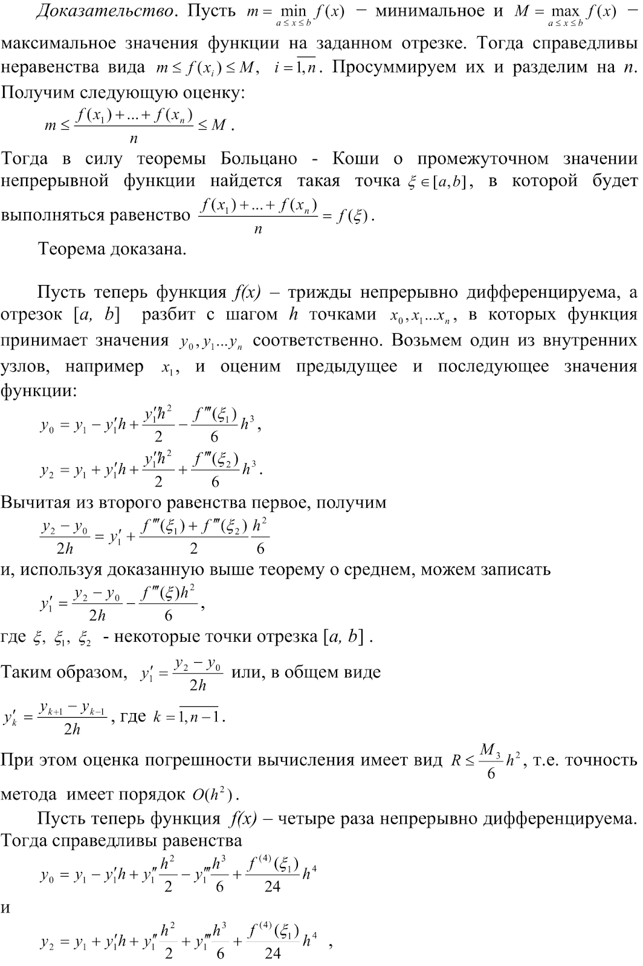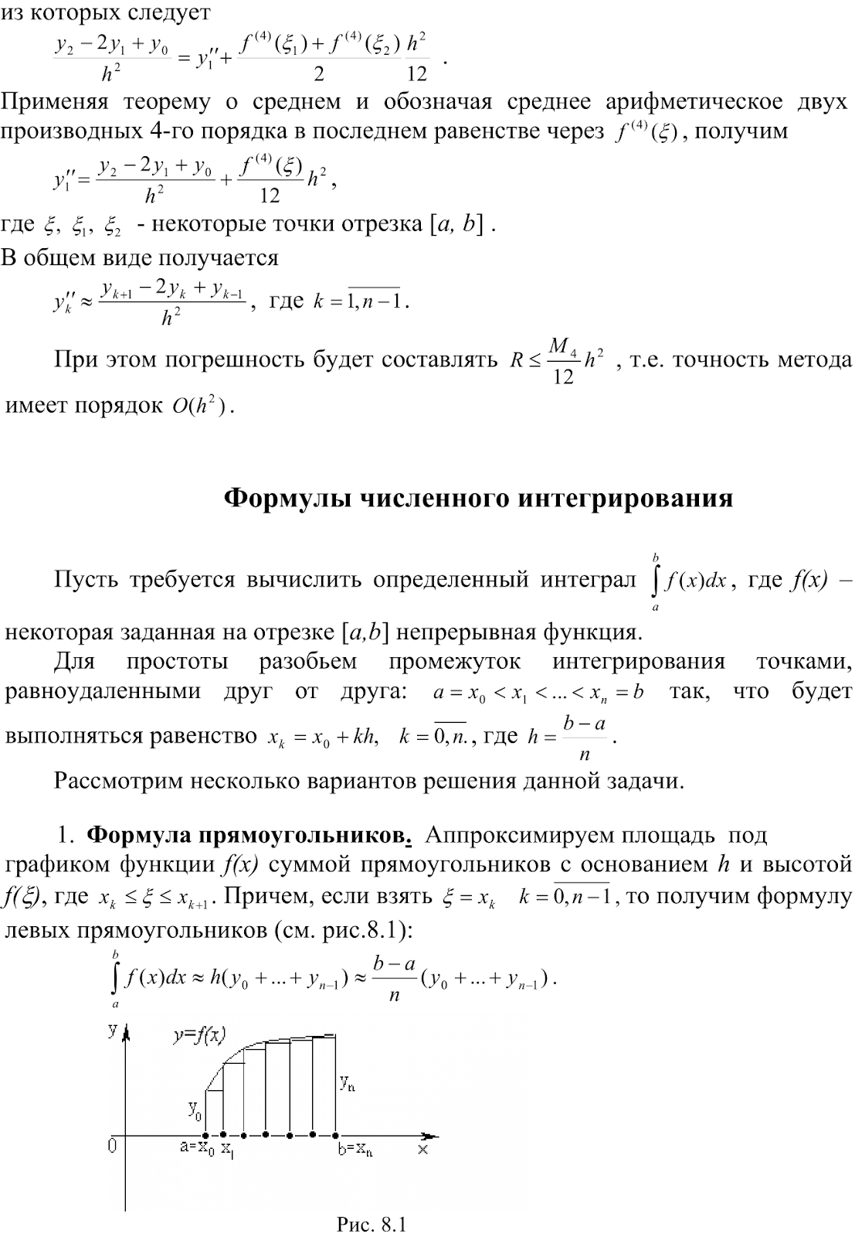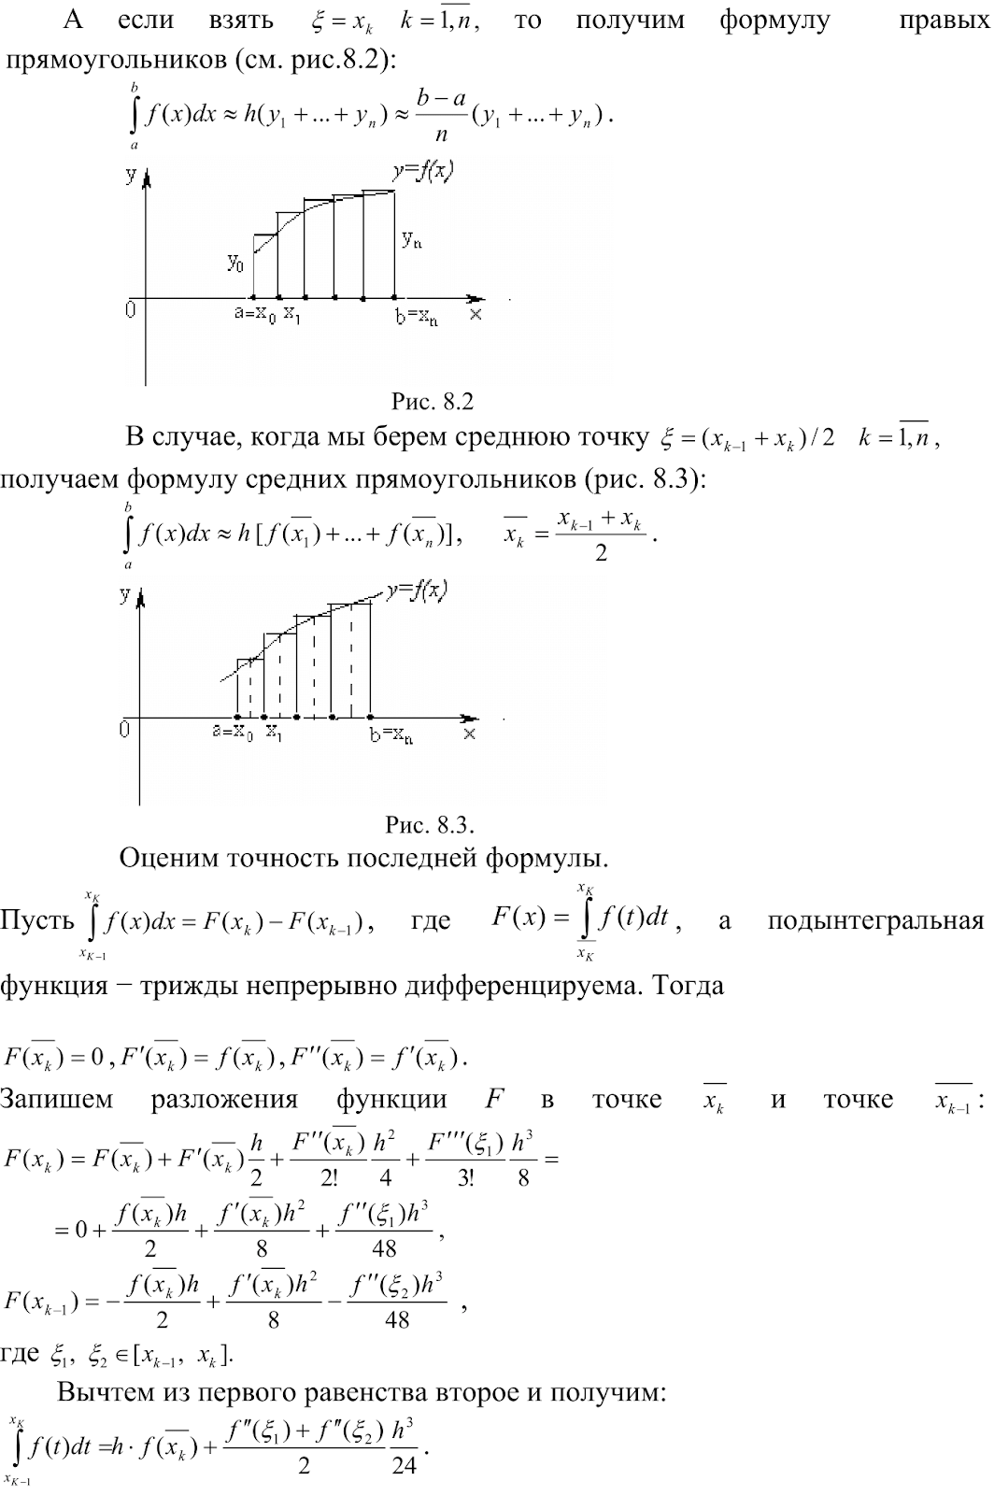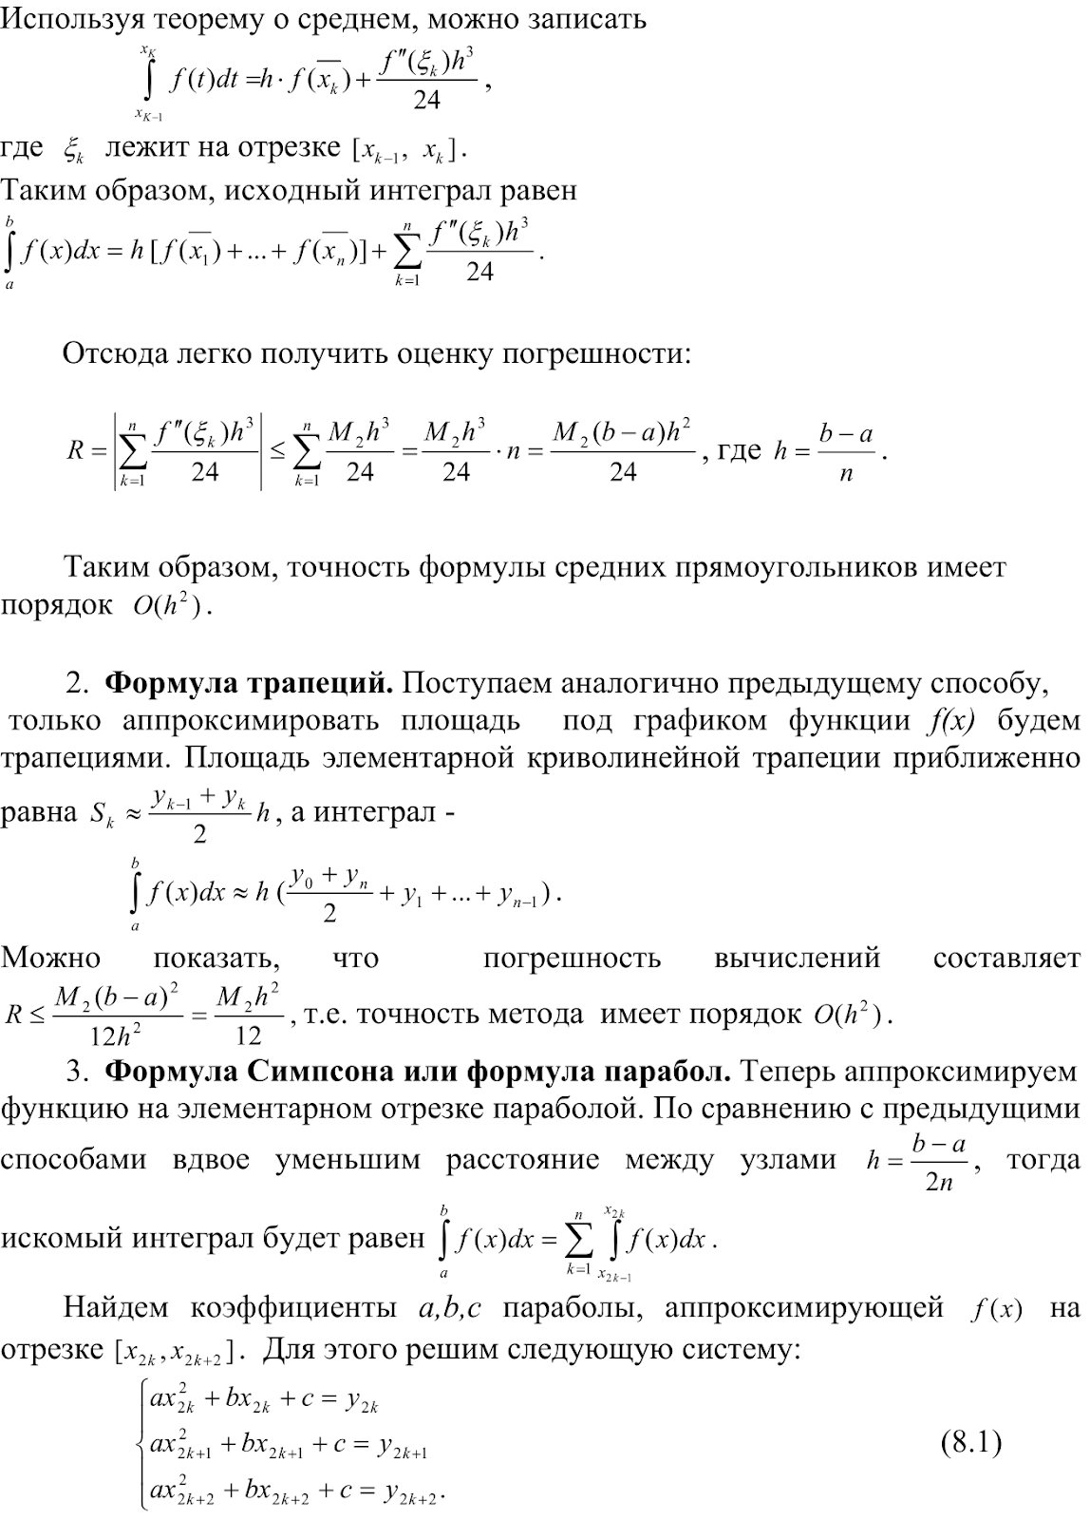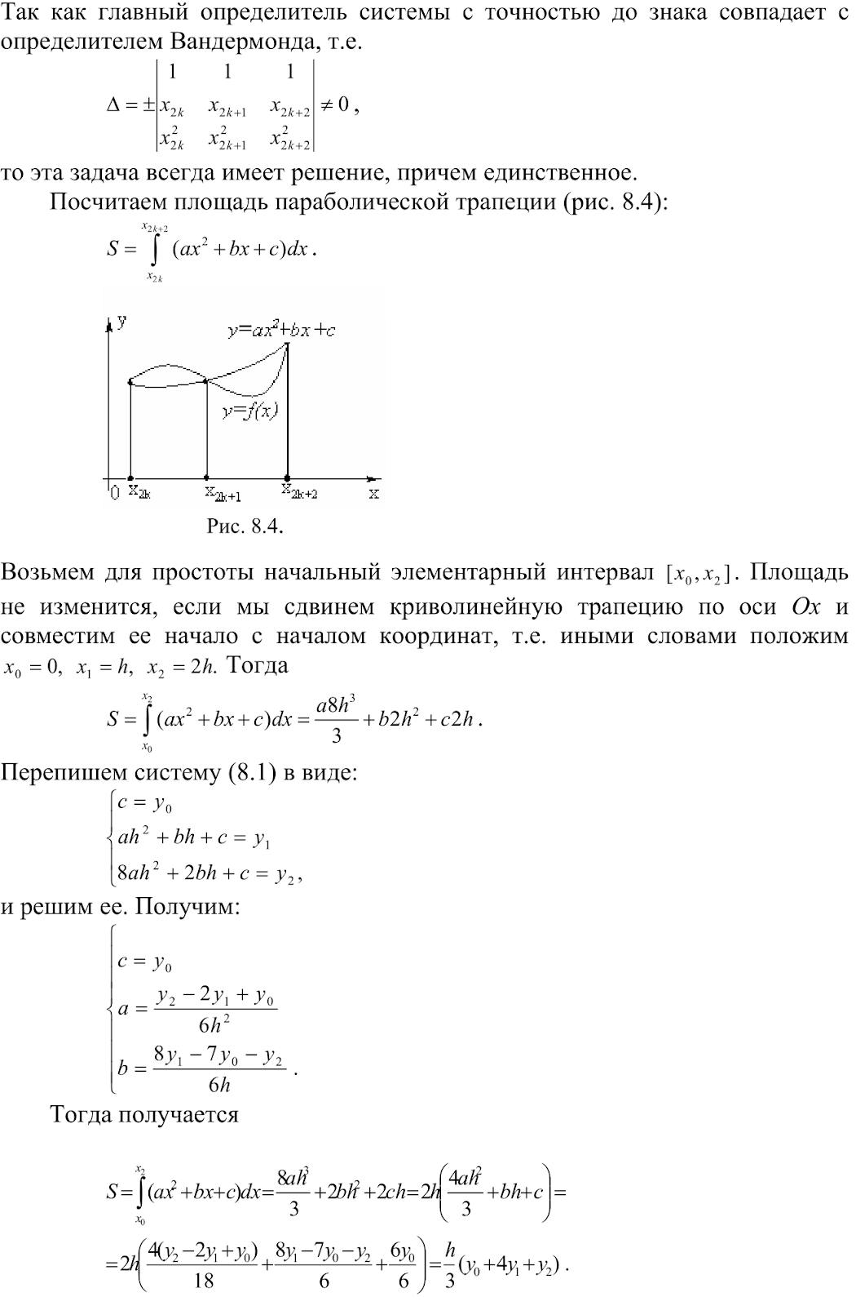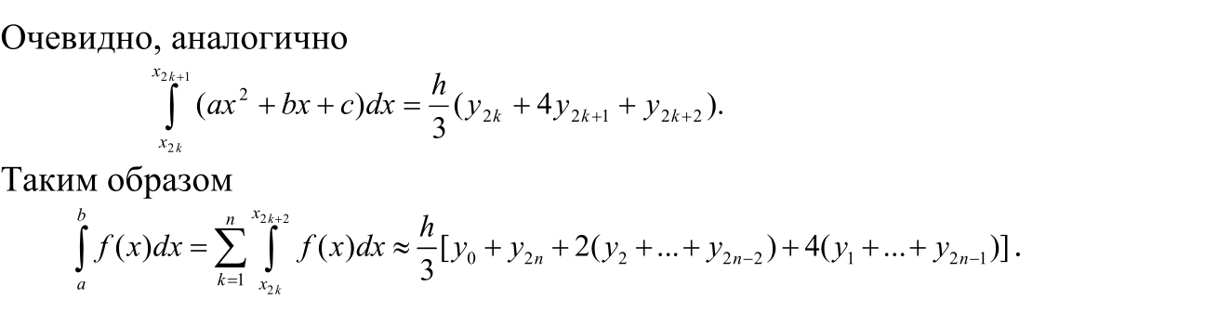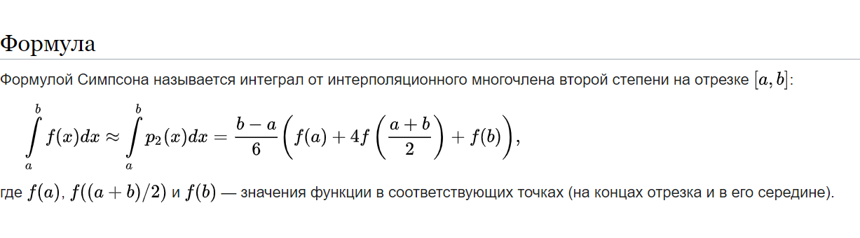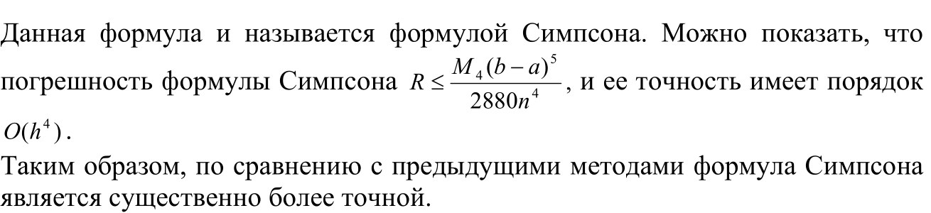

**Тестовые примеры**

**Тестовый пример 1.** Найти численное значение первой и второй производной в точке. Найти численное значение интеграла по формулам прямоугольников, трапеций, Симпсона

|  |  |  |  |  |  |
| --- | --- | --- | --- | --- | --- |
| Функция | | Интервал | | Производная в точке | |
| y=ex | | [-1, 1] | | x=(a+b)/2=0.0 | |
| **Значение производных** | | | | | | |
| Первой | | | Второй | | |
| Исходное | Полученное | Дельта | Исходное | Полученное | Дельта |
| 1.0000 | 1.0001 | 0.0001 | 1.0000 | 1.0100 | 0.01 |
| **Значение интеграла** | | | | | | |
| 2.3504024 | | | | | |
| Приближённое по методу | | | | | | |
| Средних прямоугольников | | Трапеций | | Симпсона | |
| 2.3504021 | | 2.3504025 | | 2.3504024 | |
| |Δ| < 0. 0000003 | | |Δ| < 0.0000001 | | |Δ| < 0.0000001 | |
| N = 1231 | | N = 3465 | | N = 35 | |

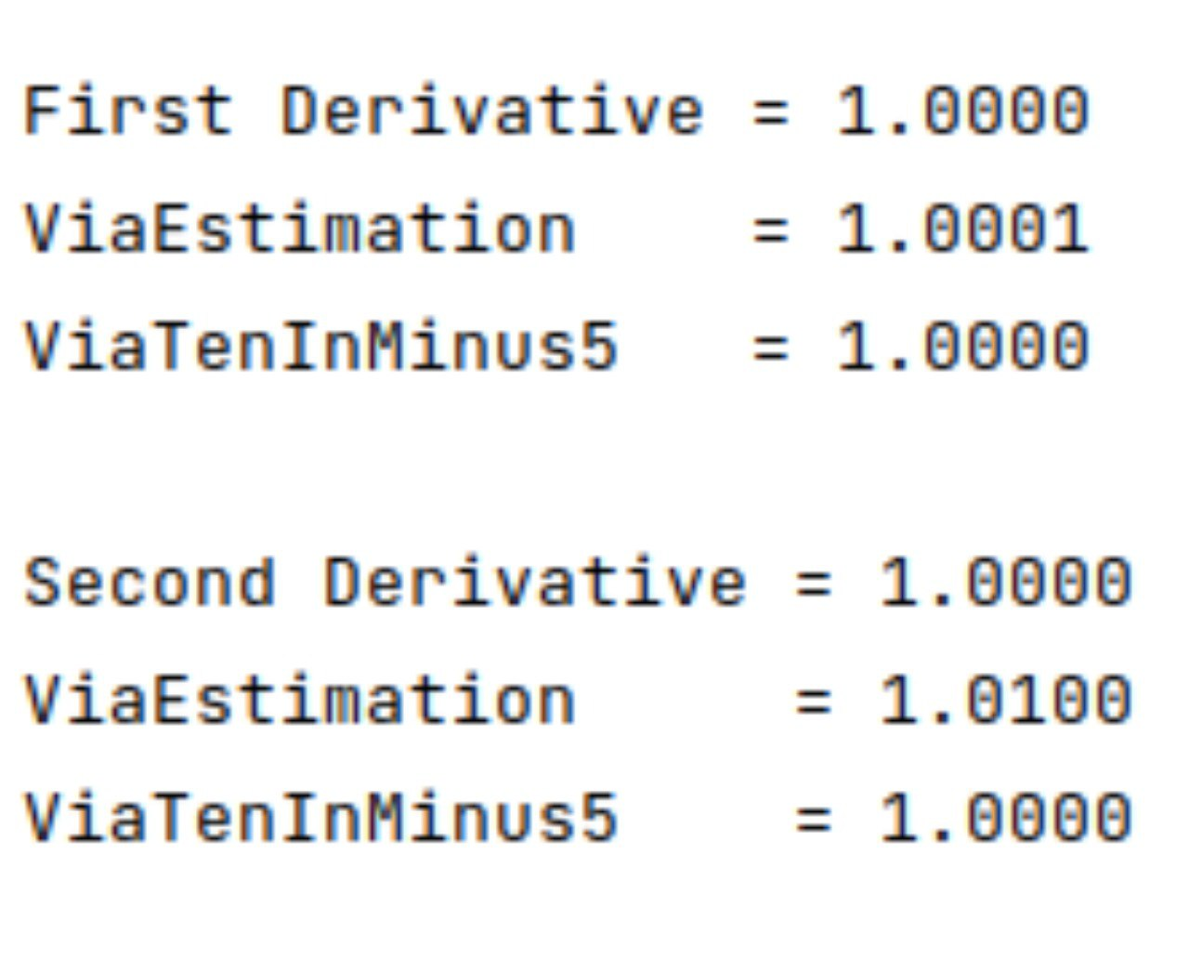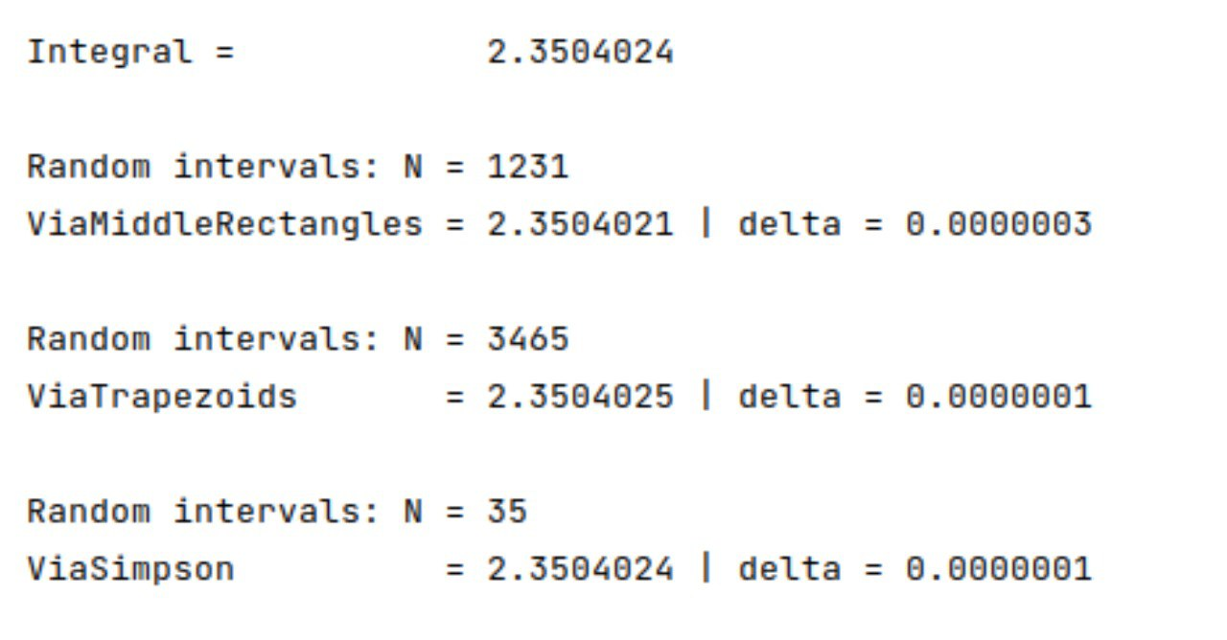

**Тестовый пример 2.** Найти численное значение первой и второй производной в точке. Найти численное значение интеграла по формулам прямоугольников, трапеций, Симпсона

|  |  |  |  |  |  |
| --- | --- | --- | --- | --- | --- |
| Функция | | Интервал | | Производная в точке | |
| y=5х4 | | [1, 4] | | x=(a+b)/2=2.5 | |
| **Значение производных** | | | | | | |
| Первой | | | Второй | | |
| Исходное | Полученное | Дельта | Исходное | Полученное | Дельта |
| 312.5000 | 312.5006 | 0.0006 | 375.0000 | 375.0100 | 0.01 |
| **Значение интеграла** | | | | | | |
| 1023.0000000 | | | | | |
| Приближённое по методу | | | | | | |
| Средних прямоугольников | | Трапеций | | Симпсона | |
| 1022.9999999 | | 1023.0000001 | | 1023.0000000 | |
| |Δ| < 0. 0000001 | | |Δ| < 0.0000002 | | |Δ| < 0.0000001 | |
| N = 79976 | | N = 85588 | | N = 218 | |

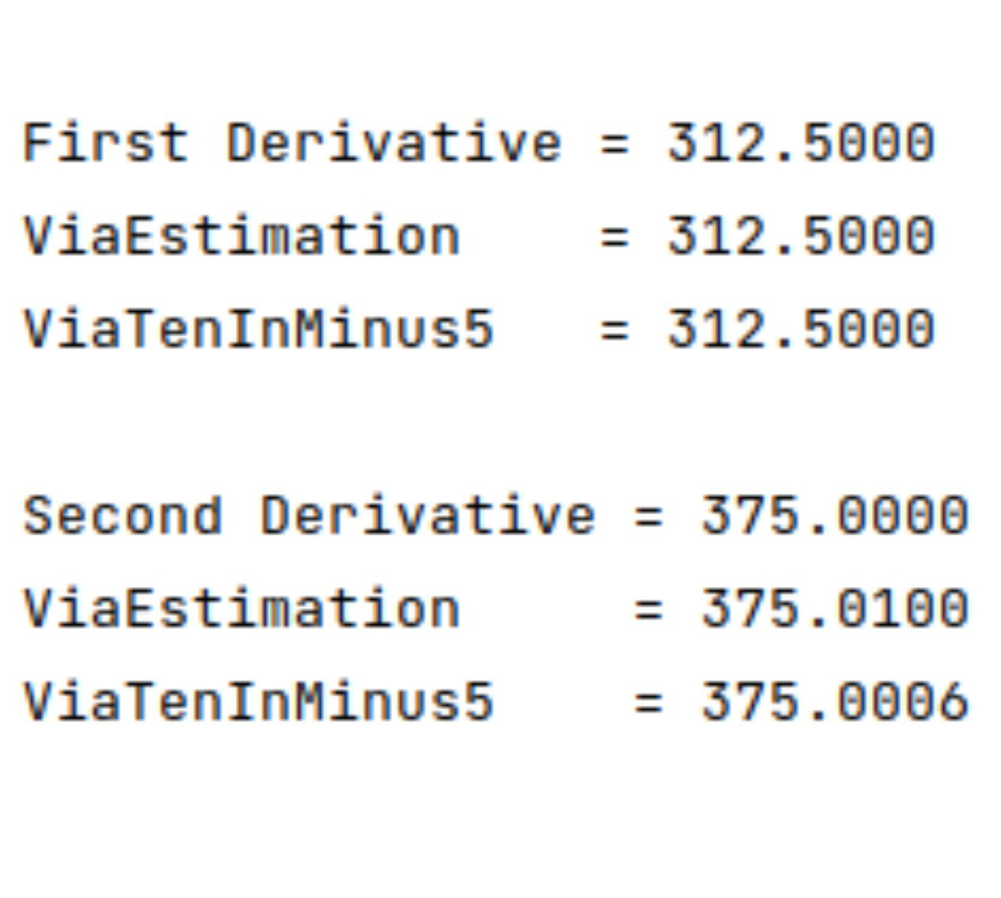 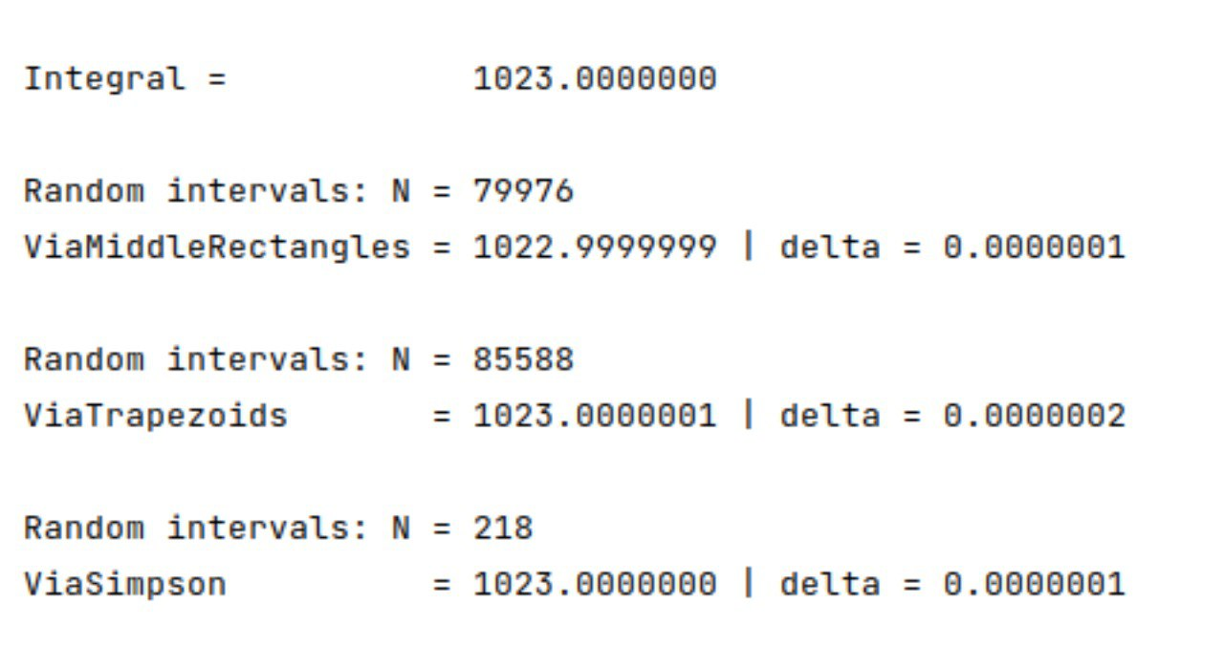

**Тестовый пример 3.** Найти численное значение первой и второй производной в точке. Найти численное значение интеграла по формулам прямоугольников, трапеций, Симпсона

|  |  |  |  |  |  |
| --- | --- | --- | --- | --- | --- |
| Функция | | Интервал | | Производная в точке | |
| y= sin(x) | | [1, 4] | | x=(a+b)/2=2.5 | |
| **Значение производных** | | | | | | |
| Первой | | | Второй | | |
| Исходное | Полученное | Дельта | Исходное | Полученное | Дельта |
| -0.8011 | -0.8010 | 0.0001 | -0.5985 | -0.5885 | 0.01 |
| **Значение интеграла** | | | | | | |
| 1.1939459 | | | | | |
| Приближённое по методу | | | | | | |
| Средних прямоугольников | | Трапеций | | Симпсона | |
| 1. 1939462 | | 1.1939459 | | 1.1939459 | |
| |Δ| < 0. 0000003 | | |Δ| < 0.0000001 | | |Δ| < 0.0000001 | |
| N = 1231 | | N = 3465 | | N = 35 | |

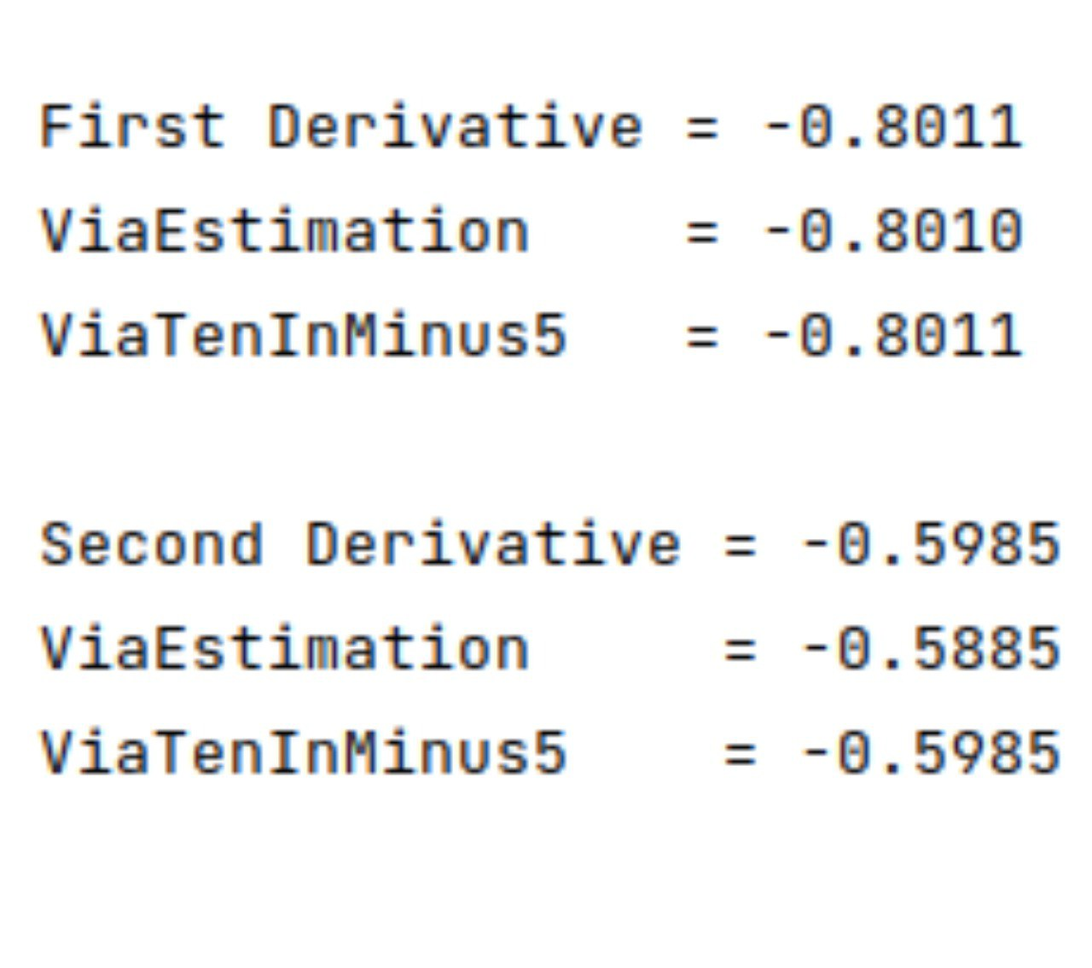 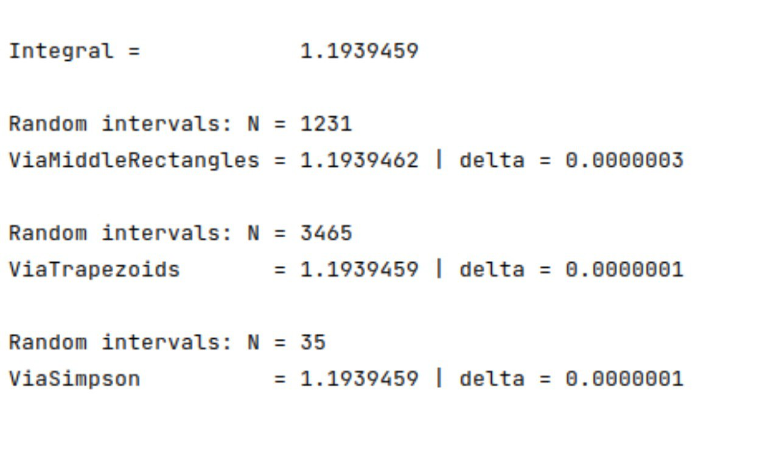

**Тестовый пример 4.** Найти численное значение первой и второй производной в точке. Найти численное значение интеграла по формулам прямоугольников, трапеций, Симпсона

|  |  |  |  |  |  |
| --- | --- | --- | --- | --- | --- |
| Функция | | Интервал | | Производная в точке | |
| y=1/x | | [1, 5] | | x=(a+b)/2=3.0 | |
| **Значение производных** | | | | | | |
| Первой | | | Второй | | |
| Исходное | Полученное | Дельта | Исходное | Полученное | Дельта |
| -0.1111 | -0.1120 | 0.0011 | 0.0741 | 0.0856 | 0.0115 |
| **Значение интеграла** | | | | | | |
| 1.6094379 | | | | | |
| Приближённое по методу | | | | | | |
| Средних прямоугольников | | Трапеций | | Симпсона | |
| 1.6094378 | | 1.6094380 | | 1.6094379 | |
| |Δ| < 0. 0000003 | | |Δ| < 0.0000002 | | |Δ| < 0.0000001 | |
| N = 2840 | | N = 3570 | | N = 108 | |

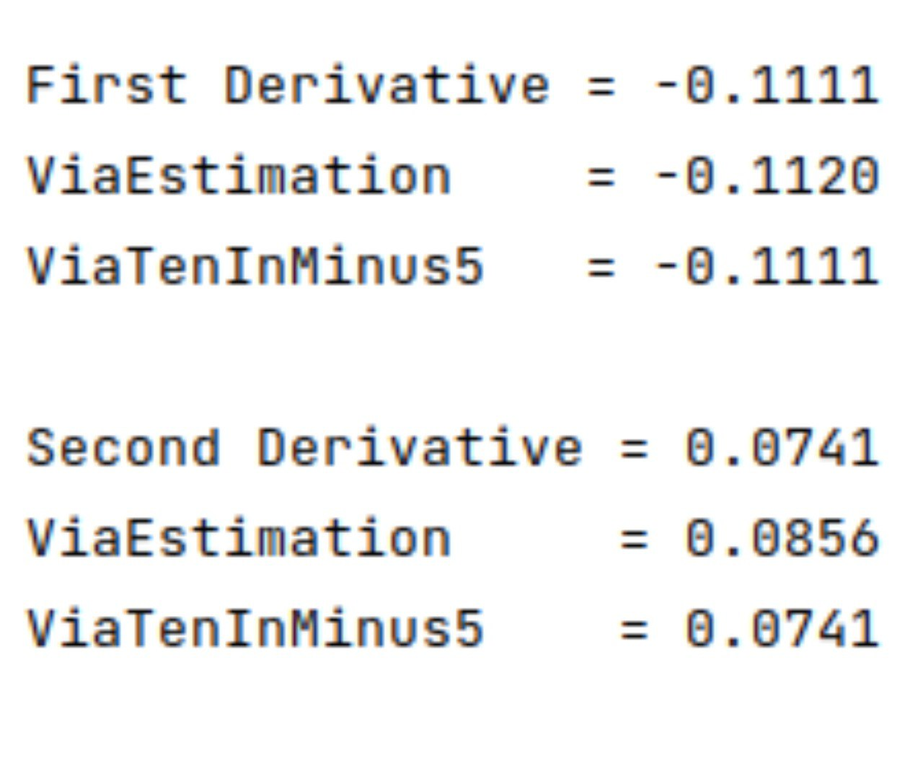 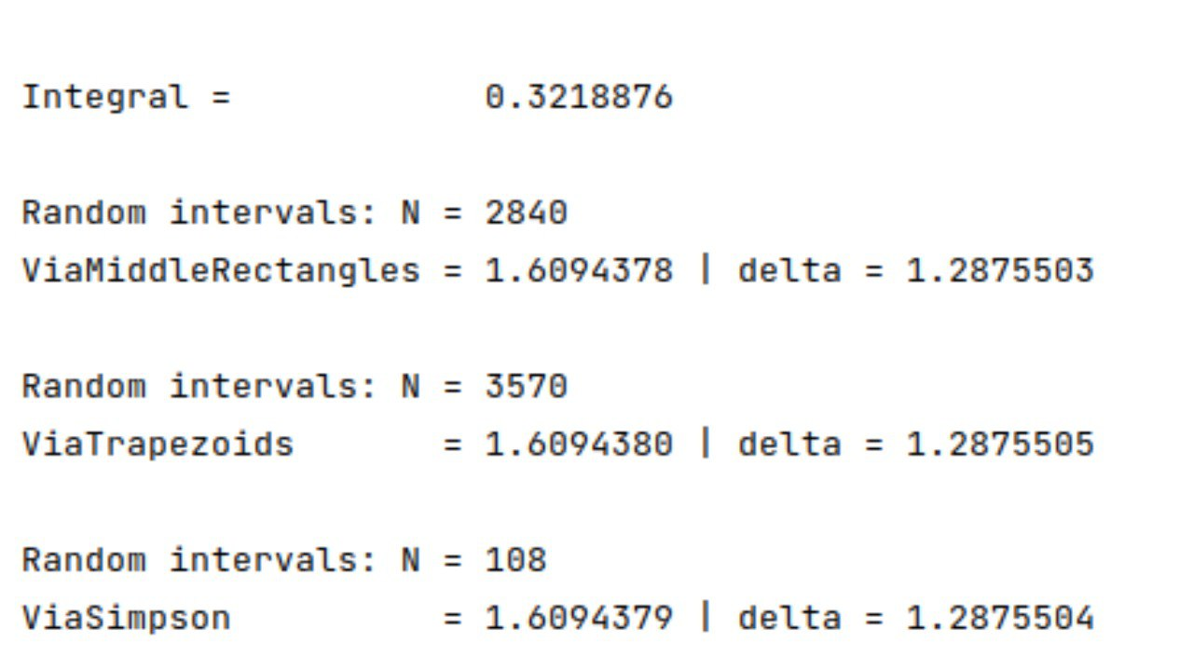

**Тестовый пример 5.** Найти численное значение первой и второй производной в точке. Найти численное значение интеграла по формулам прямоугольников, трапеций, Симпсона

|  |  |  |  |  |  |
| --- | --- | --- | --- | --- | --- |
| Функция | | Интервал | | Производная в точке | |
| y=√x | | [1, 5] | | x=(a+b)/2=3.0 | |
| **Значение производных** | | | | | | |
| Первой | | | Второй | | |
| Исходное | Полученное | Дельта | Исходное | Полученное | Дельта |
| 0.2887 | 0.2894 | 0.0007 | -0.0481 | -0.0646 | 0.0165 |
| **Значение интеграла** | | | | | | |
| 6.7868933 | | | | | |
| Приближённое по методу | | | | | | |
| Средних прямоугольников | | Трапеций | | Симпсона | |
| 6.7868934 | | 6.7868932 | | 6.7868932 | |
| |Δ| < 0. 0000002 | | |Δ| < 0.0000001 | | |Δ| < 0.0000001 | |
| N = 1231 | | N = 3465 | | N = 35 | |

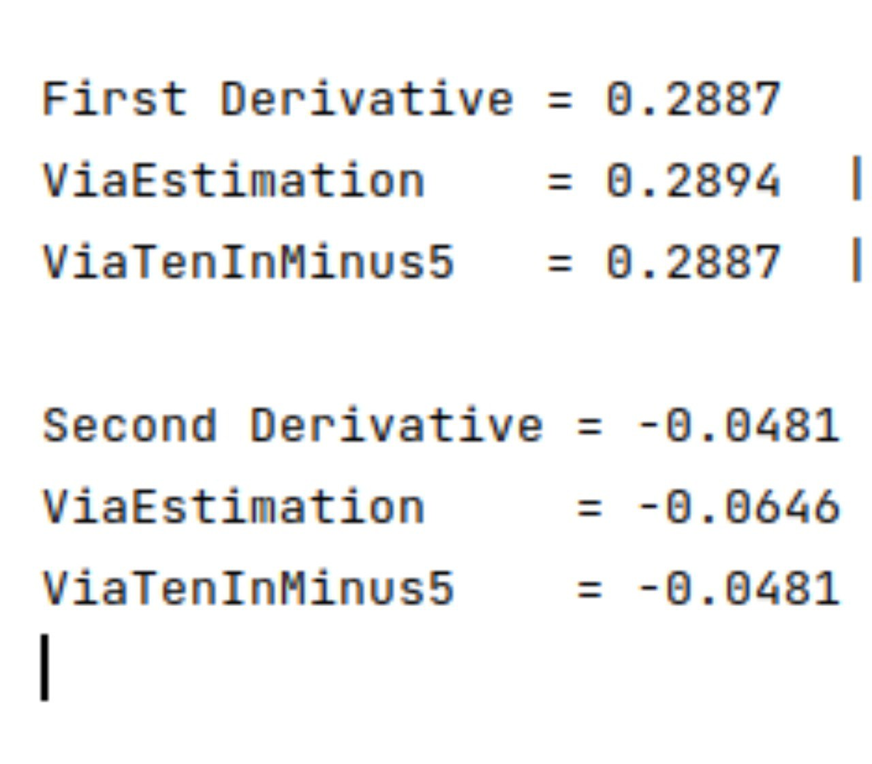 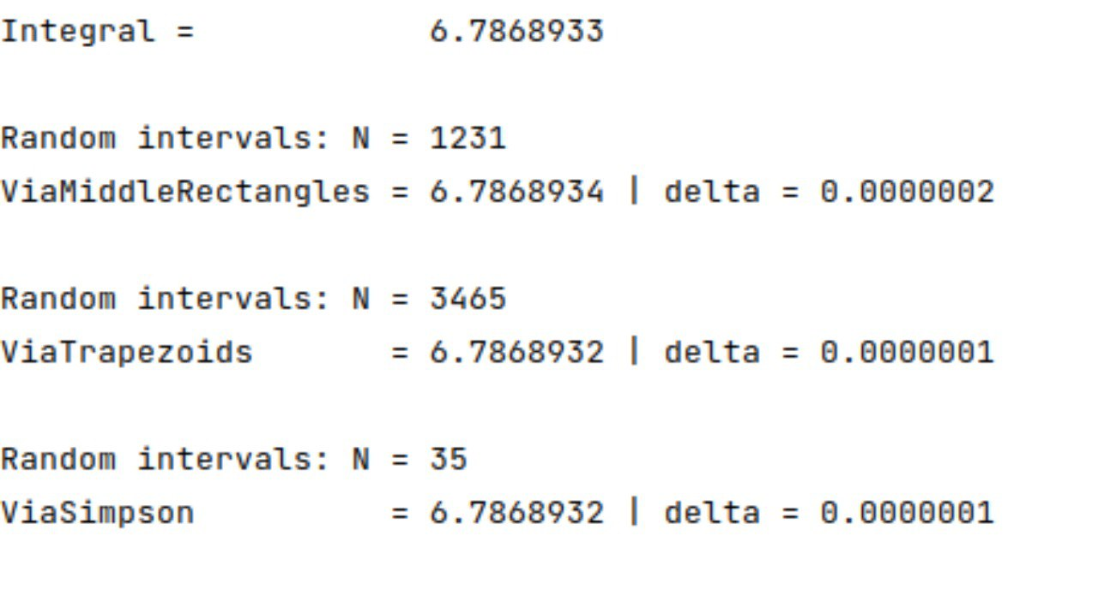

**Решение задания**

**Вариант 5**



# 

|  |  |  |  |  |  |
| --- | --- | --- | --- | --- | --- |
| Функция | | Интервал | | Производная в точке | |
| y=√tg(x) | | [0,1. 5] | | x=(a+b)/2=0.75 | |
| **Значение производных** | | | | | | |
| Первой | | | Второй | | |
| Исходное | Полученное | Дельта | Исходное | Полученное | Дельта |
| 0.9676 | 0.9680 | 0.0004 | 0.8328 | 0.8429 | 0.0101 |
| **Значение интеграла** | | | | | | |
| 1.6893633 | | | | | |
| Приближённое по методу | | | | | | |
| Средних прямоугольников | | Трапеций | | Симпсона | |
| 1.6893798 | | 1.6893787 | | 1.6893786 | |
| |Δ| < 0. 0000165 | | |Δ| < 0. 0000155 | | |Δ| < 0. 0000154 | |
| N = 1231 | | N = 3865 | | N = 253 | |

# 

# Выводы

Таким образом, в ходе выполнения лабораторной работы были изучены и сравнены по трудоёмкости и точности методы численного вычисления производных и методы численного интегрирования. Составлена компьютерная программа, на тестовых примерах проверена правильность её работы. Для функции заданного варианта найдено численное значение первой и второй производной в точке, вычислены с заданной точностью интегралы по формулам прямоугольников, трапеций, Симпсона.

**Список использованной литературы**

* + - 1. Минченко Л.И. Краткий курс численного анализа. Учебное пособие по курсу «Методы численного анализа» – Мн.: БГУИР, 2006. – 92 с.
      2. Савчук, В.Ф. Методы численного анализа : электрон. курс лекций – Брест : электрон. издание БрГУ, 2013. – 403 с.
      3. Зинина А. И., Копнина В. И. Численные методы линейной и нелинейной алгебры – Саратов, 2016 – 152 с.
      4. Зенков, А.В. Численные методы : учеб. Пособие — Екатеринбург , 2016.— 124 с.